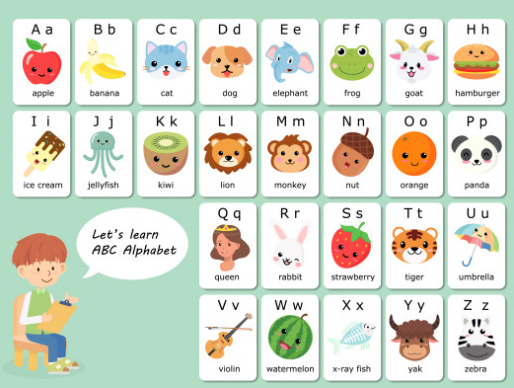
Ha végeztetek a rajzolással és az énekléssel, akkor próbáljátok kibetűzni ezeket a szavakat:
betűzd ki az adott szavakat kiejtés alapján!
( pen: pí-í-en)

apple - mum -

dog - orange -

book - pencil -

basic - school -

english - desk -

